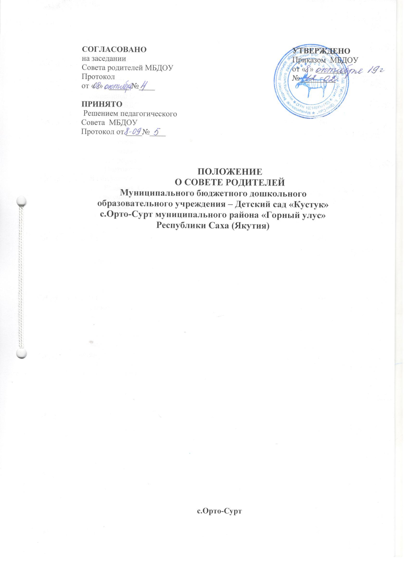

1. Общие положения

  - Настоящее Положение разработано в соответствии с:
- Федеральным Законом (ст. 26, 30) «Об образовании в Российской Федерации» № 273-ФЗ от 29.12.12;
- Семейным кодексом Российской Федерации;
- Конвенцией ООН о правах ребенка;
- Уставом МБДОУ;
- Договором об образовании между МБДОУ и родителями (законными представителями).
  - В целях учета мнения родителей при принятии локальных нормативных актов, затрагивающих права, законные интересы воспитанников и родителей (законных представителей) создается Совет родителей.
1.3. Совет родителей – коллегиальный орган управления МБДОУ.
  - Настоящее Положение регулирует деятельность Совета родителей МБДОУ Детский сад «Кустук» с.Орто-Сурт (далее - МБДОУ).
  - Решения Совета родителей МБДОУ при необходимости рассматриваются на педагогическом совете МБДОУ.
  - Решения Совета родителей являются рекомендательными. Обязательными для исполнения являются только те решения, в целях, реализации которых издается приказ по Учреждению.

2. Задачи деятельности Совета родителей

2.1. Осуществлять содействие администрации МБДОУ в совершенствовании условий для реализации деятельности МБДОУ, охраны жизни и здоровья детей.

3. Компетенция Совета родителей

31. Компетенция Совета родителей:
1) проводит разъяснительную и консультативную работу среди родителей (законных представителей) воспитанников об их правах и обязанностях;
2) обсуждает локальные нормативные акты Учреждения по вопросам, входящим в компетенцию Совета, согласовывает локальные нормативные акты затрагивающих прав воспитанников;
3) оказывает содействие в проведении мероприятий (родительских собраний, дней открытых дверей, спортивных соревнований и др.);
4) совместно с администрацией Учреждения контролирует организацию и качество питания и медицинского обслуживания воспитанников;
5) принимает участие в организации безопасных условий осуществления образовательного процесса, соблюдения санитарно-гигиенических правил и норм;
6) взаимодействует с другими органами управления Учреждения по вопросам, относящимся к его компетенции;
7) вместе с заведующим Учреждения принимает решение о поощрении, награждении благодарственными письмами наиболее активных представителей родительской общественности;
8) защита законных прав воспитанников и работников Учреждения;
9) рассматривает обращения в свой адрес

4. Права Совета родителей

В рамках своей компетенции совет родителей имеет право:
- свободно распространять информацию о своей деятельности, в т.ч. на сайте детского сада;
- заслушивать доклады Руководителя о состоянии и перспективах работы Учреждения и по отдельным вопросам, интересующим родителей (законных представителей);
- вносить руководителю Учреждения предложения по организации работы педагогического, медицинского и обслуживающего персонала. Руководитель или должностные лица Учреждения рассматривают предложения Совета родителей и сообщают о результатах рассмотрения;
- контролировать качество питания;
- устанавливать связь с общественными, государственными, муниципальными и иными предприятиями, коммерческими структурами, профсоюзными и другими организациями по вопросам оказания помощи детскому саду;
- разрешать вопросы, связанные с семейным воспитанием детей, отмечать в средствах массовой информации лучших родителей (законных представителей) за хорошее воспитание, пропагандировать передовой опыт семейного воспитания;
- присутствовать по приглашению на педагогических совещаниях, на конференциях по дошкольному воспитанию;
- вносить предложения руководству и другим органам самоуправления Учреждения по усовершенствованию их деятельности и получать информацию о результатах их рассмотрения;
- заслушивать и получать информацию от руководства Учреждения, других органов самоуправления об организации и проведении образовательной и воспитательной работы с детьми.
- по представлению педагогического работника вызывать на свои заседания родителей (законных представителей), недостаточно занимающихся воспитанием детей в семье.
- давать разъяснения и принимать меры по рассматриваемым обращениям граждан в пределах заявленной компетенции.
- выносить общественное порицание родителям, систематически уклоняющимся от воспитания детей в семье, от платы за присмотр и уход за ребенком в Учреждении;
- поощрять родителей (законных представителей) воспитанников за активную работу в Совете родителей, оказание помощи в проведении массовых воспитательных мероприятий и т.д.

5. Ответственность совета родителей

Совет родителей несет ответственность за:
5.1. Выполнение плана работы.
5.2. Выполнение решений, рекомендаций совета.
5.3.Реализацию деятельности МБДОУ, направленную на сотрудничество с родителями (законными представителями) в рамках своей компетенции.
5.4.Качественное принятие решений в соответствии с действующим законодательством РФ.
5.5. Бездействие отдельных представителей совета родителей или всего совета родителей.

6. Структура, порядок формирования и сроки полномочий совета родителей

6.1. Совет родителей формируется из представителей родительской общественности от каждой группы МБДОУ.
6.2. Совет родителей выбирает из своего состава председателя и секретаря сроком на 1 год.
6.3. Председатель совета родителей:
    - Организует деятельность совета.
6.3.2. Информирует членов совета родителей о предстоящем заседании не менее чем за 14 дней до его проведения.
6.3.3. Организует подготовку и проведение заседаний совета родителей.
6.3.4. Определяет повестку дня.
6.3.5. Осуществляет мониторинг выполнения решений совета родителей.
6.3.6.Осуществляет сотрудничество с председателями родительских комитетов групп.
6.3.7. Осуществляет сотрудничество с заведующим МБДОУ, руководителями структурных подразделений по вопросам развития МБДОУ, укрепления материально-технической базы, создания условий, охраны жизни и здоровья детей.
6.4. Совет родителей работает по плану, который является составной частью перспективного плана работы МБДОУ.
6.5. Заседания Совета родителей созываются не реже одного раза в квартал.
6.6. Заседания совета правомочны, если на них присутствует не менее половины его состава.
6.7. Решения совета родителей принимаются открытым голосованием и считаются принятым, если за него проголосовало не менее двух третей присутствующих.
6.8. Организацию выполнения решений совета родителей осуществляет его председатель, совместно с заведующим МБДОУ.
6.9. Непосредственным выполнением решений занимаются ответственные лица, указанные в протоколе заседаний совета родителей. Результаты выполнения решений докладываются на следующем заседании совета родителей.
6.10. При необходимости, на заседании совета родителей могут присутствовать заведующий МБДОУ, педагогические и медицинские работники, представители общественных организаций, родительской общественности, представители органов управления образованием. Необходимость их присутствия определяет председатель совета родителей. Приглашенные на заседание совета родителей пользуются правом совещательного голоса.
6.11. Совет родителей организует сотрудничество с другими органами самоуправления МБДОУ через взаимное участие представителей на заседаниях, собраниях.
  - Совет родителей функционирует в течение учебного года.

7. Делопроизводство Совета родителей МБДОУ

  - Заседания совета родителей оформляются протоколом.
  - В книге протоколов фиксируется:
    - Дата проведения совета.
    - Количество присутствующих (отсутствующих) членов совета.
    - Приглашенные лица (ФИО, должность, организация).
    - Повестка дня.
    - Ход обсуждения вопросов, выносимых на заседание совета родителей.
    - Предложения, пожелания, рекомендации и замечания членов совета и приглашенных лиц.
  - Протоколы подписываются председателем и секретарем совета родителей.
  - Нумерация протоколов ведется от начала учебного года.
  - Книга протоколов нумеруется постранично, прошнуровывается и скрепляется подписью заведующего МБДОУ и печатью МБДОУ.
  - Книга протоколов входит в номенклатуру дел МБДОУ, хранится постоянно, передается по акту.
  - Секретарь совета родителей несет ответственность за организацию и культуру делопроизводства совета.

- Заключительные положения

8.1.Изменения и дополнения в настоящее Положение принимаются решением педагогического совета, Совета родителей МБДОУ простым большинством голосов присутствующих.
8.2. Настоящее Положение вступает в силу с момента издания приказа руководителя МБДОУ и действует до принятия нового Положения.
8.3. Срок данного положения не ограничен. Положение действует до принятия нового.
8.4. МБДОУ обеспечивает открытость и доступность информации путем размещения настоящего Положения на официальном сайте МБДОУ в сети Интернет.
8.5. В МБДОУ должны быть созданы условия для ознакомления педагогических работников МБДОУ, родителей (законных представителей) с данным Положением под роспись.

